CatalogGuard Lite
패션·이커머스 상품 데이터 품질 검수 및 안전한 운영 반영 백엔드
한 줄 소개 서로 다른 공급사 CSV를 JSON Profile로 표준화·검수하고 PostgreSQL staging에 적재한 뒤, Preview·승인·Audit·Rollback으로 운영 상품 변경을 보호한 Python/FastAPI 개인 프로젝트입니다.

1923 passed  전체 pytest 회귀 기준 | 5 / 5 CI  test · browser-e2e · K8s · Terraform · Airflow | 2 Chromium  Reject + Promotion/Rollback 실제 브라우저 E2E | v13 / v2  Inspection / ETL Profile 버전

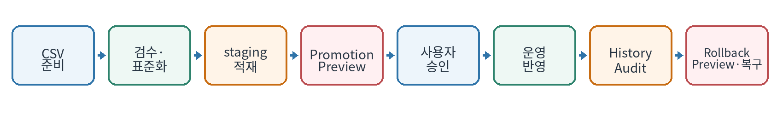
프로젝트에서 해결한 핵심 문제
문제 | 해결
공급사마다 다른 CSV 구조 | JSON Profile + 공통 ETL Core로 표준 스키마 변환
잘못된 상품의 운영 유입 | 규칙 기반 검수 후 normal / reject 분리, staging 선적재
운영 반영 실수 | Preview → 사용자 승인 → Hash 재검증 → Transaction Promotion
반영 후 문제 발생 | 현재 상태 충돌 검사 후 Rollback, 실행/상품 단위 Audit 기록
GitHub psy0635-ctrl/catalogguard-lite · 기준일 2026-08-17

1. 시스템 구조와 설계 원칙
화면에서 DB를 직접 수정하지 않고, 인증·API·Service/Query·DB의 책임과 트랜잭션 경계를 분리했습니다.
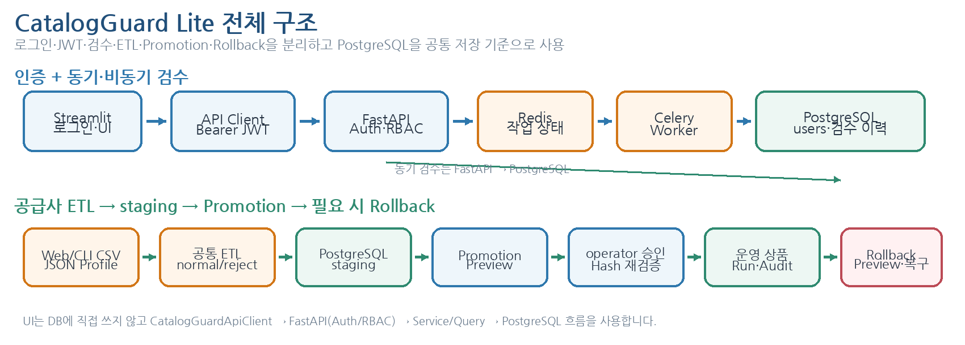
계층별 책임
계층 | 역할 | 설계 판단
Streamlit | 로그인, 검수/ETL/Promotion/Rollback UI | DB 직접 접근 없이 API Client만 사용
FastAPI | Auth/RBAC, 검수, ETL, Promotion/Rollback API | JWT와 현재 사용자 상태를 서버에서 최종 검증
Service / Query | 쓰기 트랜잭션 / 읽기 전용 조회 | transaction owner를 Service로 단일화
Redis · Celery | 비동기 검수 작업 상태와 Worker | 긴 검수를 HTTP 요청 수명과 분리
PostgreSQL | 검수·staging·운영상품·Run·Audit 저장 | constraint·unique·FK·transaction으로 무결성 보강
핵심 설계 원칙
- 단일 검수 기준: 검수 규칙은 FastAPI 서비스에서 한 번 실행하고 UI는 저장된 결과를 표시해 이중 구현을 피했습니다.
- 권한 경계: UI의 버튼 비활성화는 편의 기능이고, 실제 쓰기 권한은 FastAPI가 viewer/operator RBAC로 401/403을 강제합니다.
- 읽기/쓰기 분리: 조회 전용 Query와 쓰기 Service를 나눠 N+1·pagination과 transaction 책임을 분명히 했습니다.
- 공통 Core 재사용: Web/CLI/S3/configured HTTP feed가 같은 ETL 변환·적재 로직을 재사용합니다.
왜 이 구조인가? 기능을 많이 붙이기보다 “검수되지 않은 데이터가 운영 DB를 직접 바꾸지 않게 한다”는 안전 경계를 코드 구조와 DB 트랜잭션으로 유지하는 것을 우선했습니다.

2. 상품 데이터 품질 검수와 공통 ETL
패션 도메인 규칙과 공급사별 구조 차이를 하나의 표준화·검수 흐름으로 연결했습니다.
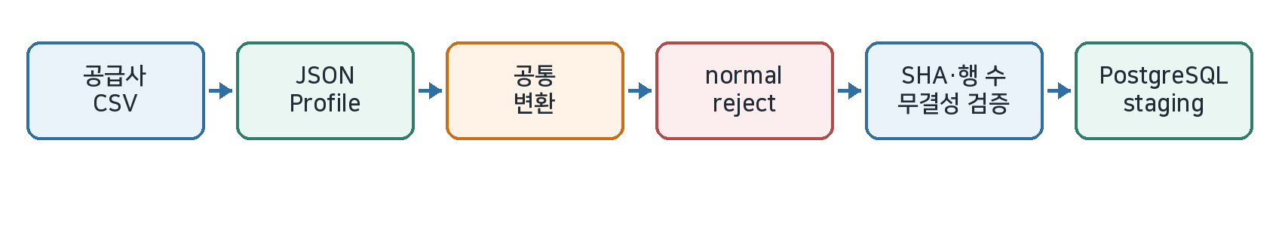
검수 범위
분류 | 검수 내용 | 예시
입력·형식 | 필수값, category·stock·price·sale_price | price="가격문의" → 오류
중복 | 상품 ID, 상품명 후보, 완전 중복 | 동일 ID/동일 속성 중복
패션 옵션 | 색상·사이즈 표준화, variant 중복 | 블랙→BLACK, medium→M
그룹 관계 | product_group_id 내부 카테고리 일관성 | TOP과 BOTTOM이 같은 그룹
가격 | 0 이하, 정상가/할인가 관계, 카테고리 이상치 | sale_price > price
내용·보안 | 상품명-카테고리, 금지어, 개인정보 의심 | 설명에 이메일·전화번호
공급사 Profile과 staging 안전장치
- 공급사별 컬럼명은 JSON Profile로 표준 필드에 매핑해 변환 코드를 공급사마다 복제하지 않았습니다.
- 정상 행만 PostgreSQL staging에 적재하고 reject·summary·SHA-256을 함께 관리합니다.
- 동일 input hash + profile + version은 기존 batch를 재사용해 중복 적재를 방지합니다.
- Source Lineage는 upload / s3 / http_feed / cli / unknown을 기록하되 URL token·bucket 같은 민감한 원문은 저장하지 않습니다.
패션 size 정책 TOP/BOTTOM/OUTER/SHOES는 size 필수, BAG은 선택입니다. BAG의 빈 값과 FREE는 모두 허용하지만 서로 다른 값으로 유지합니다. 사전에 없는 size는 그 값만으로 오류/주의를 만들지 않으며 fuzzy matching을 사용하지 않습니다.

3. Promotion과 Rollback - 운영 변경 보호
staging 데이터를 바로 운영에 반영하지 않고 미리보기·명시적 승인·Hash 재검증·트랜잭션·Audit을 거치도록 설계했습니다.
Promotion: 반영 전에 “무엇이 바뀌는지” 확인
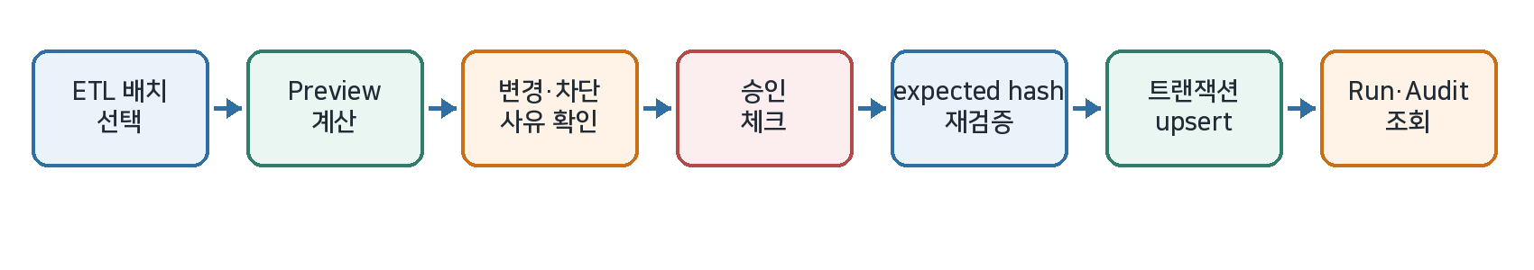
위험 | 안전장치
변경 내용을 모른 채 반영 | insert/update/no-change Preview와 상품별 변경 전·후 표시
Preview 후 데이터 변경 | expected_preview_hash를 실행 직전 재계산, 불일치 시 409 preview_stale
실수로 즉시 반영 | operator RBAC + confirmed + UI 승인 checkbox
일부만 반영 | 단일 PostgreSQL transaction으로 All-or-Nothing
Rollback: 최신 변경을 덮어쓰지 않는 복구
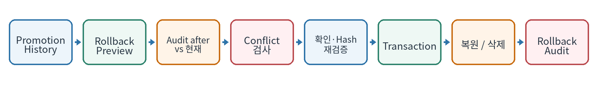
위험 | 안전장치
다른 최신 변경을 덮어씀 | 원본 Audit after와 현재 business field를 비교해 conflict 차단
Rollback Preview 후 변경 | rollback preview hash를 실행 직전 재검증
중복 Rollback | FOR UPDATE + partial unique index로 성공 Rollback 1회 제한
복구 중 일부 실패 | 하나의 transaction에서 삭제/복원, 실패 시 전체 원복
Audit Inspection·ETL·Promotion·Rollback Run에 실행 주체를 기록하고, Promotion/Rollback은 상품 단위 before/after 이력까지 남겨 “누가 무엇을 바꿨는지” 추적할 수 있게 했습니다.

4. 문제 해결 경험 - 테스트가 놓친 실제 DB 오류
“테스트가 많이 통과한다”보다 실제 실행 경로에서 실패를 재현하고 원인을 구조적으로 제거하는 데 집중했습니다.
대표 사례 전체 테스트가 통과하던 상태에서도 실제 PostgreSQL 동기 검수 Route에서 HTTP 500이 발생했습니다. 원인은 사전 SELECT가 SQLAlchemy autobegin transaction을 열고, 저장 Service가 같은 Session에서 session.begin()을 다시 호출한 transaction ownership 충돌이었습니다.
오류 분석과 수정 과정
단계 | 확인 내용 | 조치
1. 재현 | 실제 PostgreSQL Route 호출에서만 500 | SQLite/단위 테스트가 아닌 route-level regression 추가
2. 원인 | precheck SELECT → autobegin, 이후 Service session.begin() 충돌 | 세션의 트랜잭션 소유권을 추적
3. 수정 | 사전 조회와 저장이 같은 Session을 공유 | precheck_session을 별도로 분리
4. 결과 | Service가 유일한 transaction owner가 됨 | 중복 사전 조회 + DB unique 방어를 모두 유지
같은 방식으로 해결한 UI 회귀
Web ETL selectbox가 기존 검색 필드와 같은 accessible label을 사용해 Playwright strict-mode violation이 발생했습니다. selector를 .first()로 우회하지 않고 신규 label을 “ETL 실행 프로필”로 분리하여 UI 의미와 E2E 안정성을 함께 회복했습니다.
성능 판단도 “근거가 있을 때만”
항목 | 기준
데이터 규모 | inspection_runs 10,000 / inspection_results 100,000
측정 | EXPLAIN (ANALYZE, BUFFERS, FORMAT JSON), warmup 2회 + 측정 7회
중앙값 예시 | 동일 CSV 0.018 ms · 목록 0.044 ms · count 0.872 ms · 상세 0.016 ms
판단 | 현재 측정 범위에서 병목 근거가 없어 불필요한 index/migration을 추가하지 않음
배운 점 테스트 개수나 기술 이름보다 “실제 장애를 재현할 수 있는가, 트랜잭션·DB 제약·브라우저 행동까지 검증하는가”가 백엔드 품질에 더 중요하다고 판단했습니다.

5. 테스트·CI와 운영 환경 검증
일반 테스트와 브라우저·인프라 검증을 분리하여 실패 원인을 빠르게 구분하고, 실제 서비스 연결 경로를 회귀 테스트로 남겼습니다.
1923  passed | 2  Chromium E2E | 5  CI jobs | 0  failed

GitHub Actions 5개 검증 축
Job | 검증 범위
test | PostgreSQL·Redis, Auth/RBAC, Sync/Async inspection, Web ETL, Promotion/Rollback, Streamlit, AWS runtime smoke
browser-e2e | Chromium에서 Reject masking + Promotion→Audit→Rollback→Rollback Change Audit, PostgreSQL 최종 상태
kubernetes-smoke | kind에서 PostgreSQL → Migration Job → API rollout, /health·/ready 확인
terraform-validate | EC2/RDS/SG/SSM 구조 validate + mock provider test, 실제 AWS apply는 하지 않음
airflow-smoke | Airflow 3.3.0 configured HTTP feed manual DAG import/parse 및 기존 ETL 재사용 검증
실제 운영 환경과 범위 구분
영역 | 검증한 것 | 과장하지 않는 범위
Docker/AWS runtime | Dockerfile.aws build, UID 10001, migration, Uvicorn /health·/ready | 최신 코드의 실제 EC2/RDS 재배포는 미실행
AWS staging 경험 | EC2·RDS·TLS·Docker·FastAPI·Streamlit 검증 경험 | 비용 절감으로 리소스 중지
S3 ingestion | Instance Role 최소 권한으로 private S3 입력을 기존 ETL→staging에 연결 | 정적 access key 미주입
Observability | Prometheus /metrics 및 HTTP/ETL 지표 | 대규모 운영 모니터링/SLA 검증은 아님
현재 검증 기준 2026-08-17 · main HEAD ffa20af… · GitHub Actions Run 31945356223 · 5/5 success · 1923 passed · 2 skipped · 5 deselected · 0 failed.

6. 지원 포지셔닝과 현재 한계
핵심은 인프라 기술의 개수가 아니라 패션·이커머스 상품 데이터를 안전하게 검수·적재·반영하는 백엔드 문제를 해결한 경험입니다.
핵심 기술 스택
Python | FastAPI | PostgreSQL | SQLAlchemy | Alembic | Redis | Celery | ETL

Streamlit | Playwright | Docker | GitHub Actions | AWS | Kubernetes(kind) | Terraform | Airflow
채용 관점에서 보여주고 싶은 역량
역량 | 프로젝트 근거
Python/FastAPI 백엔드 | API 계약, JWT/RBAC, Service/Query 분리, 상태 코드·예외 처리
DB·트랜잭션 | PostgreSQL constraint/unique/FK, Promotion/Rollback 원자성, transaction ownership 수정
상품 데이터·ETL | JSON Profile, normal/reject, staging, SHA-256 dedup, Source Lineage
테스트·운영 품질 | 실제 PostgreSQL regression, Chromium E2E, CI 분리, runtime smoke
현재 한계 - 구현하지 않은 것을 명확히 구분
- Refresh Token·회원가입/password reset·OAuth/MFA/SSO·rate limit·세밀한 ACL/관리자 화면은 현재 MVP 범위 밖입니다.
- Web 업로드는 동기·단일 CSV 중심이며 streaming·증분 ETL·대규모 동시 트래픽 부하 시험은 지원하지 않습니다.
- Airflow는 configured HTTP feed의 manual trigger 범위이고, Terraform CI는 실제 AWS apply를 하지 않습니다.
- Kubernetes는 kind smoke 기준이며 production cluster·autoscaling·장애 복구 운영까지 검증한 것은 아닙니다.
- 성능 수치는 제한된 합성 benchmark이며 운영 트래픽 성능이나 SLA를 보증하지 않습니다.
30초 소개 CatalogGuard Lite는 공급사 상품 CSV를 JSON Profile로 표준화하고 품질 오류를 검수하는 Python·FastAPI 백엔드 프로젝트입니다. 정상 데이터만 PostgreSQL staging에 적재하고, Preview Hash 기반 Promotion과 conflict-safe Rollback으로 운영 변경을 보호합니다. 실제 PostgreSQL 회귀 테스트와 Chromium E2E, 분리된 CI를 통해 기능뿐 아니라 데이터 무결성과 운영 안전성까지 검증했습니다.
상세 기술 문서는 별도 13페이지 버전으로 보관 · 이 문서는 채용담당자 1차 검토용 요약본

